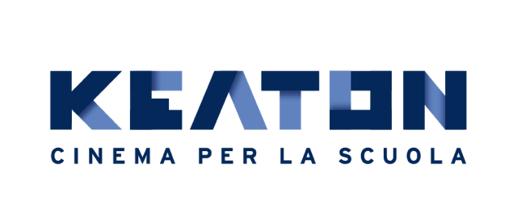
Roma, 26 marzo 2020

Comunicato stampa

KEATON LANCIA #VIVAVOCE
NEI VIDEO-MESSAGGI DEI RAGAZZI IN QUARANTENA LE LORO SPERANZE E PROPOSTE PER IL FUTURO

Realizzare uno spazio vitale di ascolto e di espressione libera per gli studenti costretti, tra video-lezioni e momenti di noia creativa, tra le mura domestiche in questo periodo di quarantena dovuto all’emergenza sanitaria. E’ “VivaVoce” l’iniziativa lanciata da Keaton, la piattaforma di cinema on demand per le scuole, con la quale si vuole dare finalmente voce all’inventiva dei ragazzi tramite la raccolta dei loro video-messaggi con idee, proposte, richieste di attenzione, esortazioni, visioni, previsioni, progetti e desideri.
“VivaVoce” non vuole, tuttavia, essere l’insieme dei racconti dalla quarantena, quanto piuttosto un manifesto scritto a mille mani da giovani e giovanissimi per aprire un dialogo costruttivo con chi di solito è troppo impegnato: genitori, insegnanti, istituzioni, e aiutarli a ripensare, in modo più sensibile e intelligente, una nuova quotidianità dopo l’emergenza.
Che cosa si aspettano dalla scuola e dalle istituzioni, oggi e nei prossimi mesi? In quale nuova normalità sperano di ritrovarsi? Quali sono le loro proposte? Che cosa avrebbero fatto se avessero potuto decidere come affrontare l’emergenza? Che cosa hanno imparato e che cosa sperano non sia dimenticato, da tutti, troppo in fretta? Perché non considerare seriamente i loro progetti, digitali e non?
I video messaggi, della durata minima di 15 secondi e massima di 3 minuti, possono essere inviati a Keaton entro il 3 aprile via Whatsapp al 350 0967336 o via Wetransfer indirizzandoli a razionik@keaton.eu
Quelli più interessanti e rappresentativi saranno diffusi tramite i social e montati in un filmato collettivo dal titolo “VivaVoce” che sarà inviato a media istituzioni locali e nazionali e pubblicato il 16 aprile su Keaton.eu.
L’importante è avere qualcosa da dire, ma per chi vuole farlo in maniera più professionale Keaton mette a disposizione il corso gratuito di Smart Video Making, realizzato in collaborazione con NATIVA, sulla piattaforma Razioni K all’indirizzo web razionik.keaton.eu

Instagram: @keatoncinema e @nativa_academy
Hashtag #vivavoce #iorestoacasa #razionik

Ufficio stampa
Marinella Di Rosa | Cell. +39 335 7612295 | E-mail marinella.dirosa7@gmail.com
Rosa Esposito | Cell. +39 347 1254861 | E-mail rosa-esposito@hotmail.it

